PEDIDO DE PROVIDÊNCIAS Nº 1186/2021
Recolhimento de galhos na Rua Arthur Momberger, em frente ao nº 926, no Bairro Vila Diehl.
Solicita-se, após os trâmites regimentais, que seja enviada cópia da presente proposição ao Poder Executivo, para que realize a seguinte providência:
Recolhimento de galhos na Rua Arthur Momberger, em frente ao n º926, no Bairro Vila Diehl.
Novo Hamburgo, 1º de abril de 2021.
Vereador Darlan Oliveira

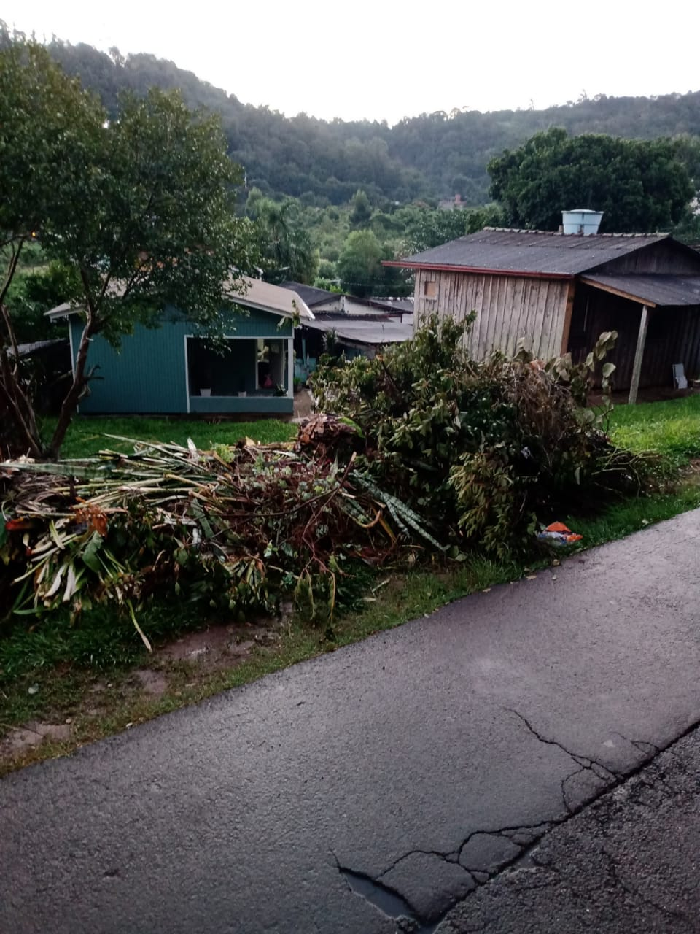

Obs.: redação conforme o original do autor.
/AS

